2025-2026学年第二学期高一数学备课组4月20日集体备课活动
一、活动主题：期中复习专题研讨
二、活动方案
活动时间：4月20日， 星期一下午14：00~15：00
参加人员：高一数学备课组教师
活动地点：高一年级会议室
活动流程：
1、签到
2、许冬保老师：期中复习专题研讨（考点梳理、复习卷分工）
3、郑必强主任：期中复习提醒
4、邵思青校长：总结
三、活动材料
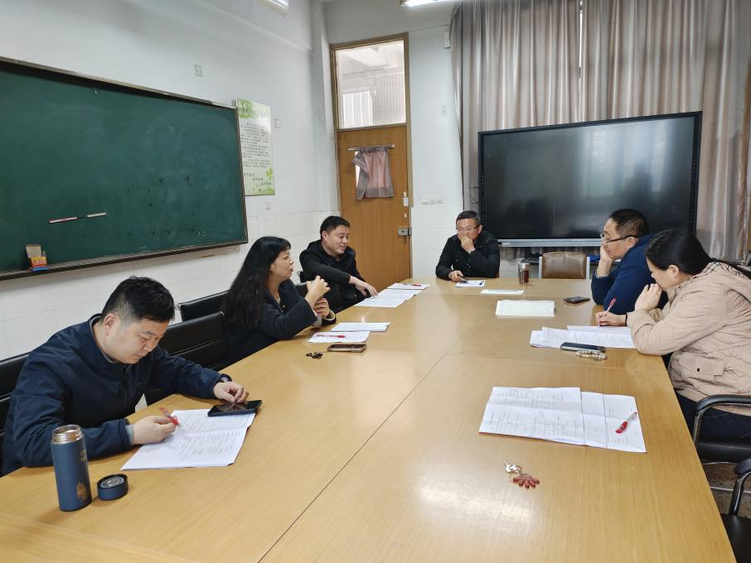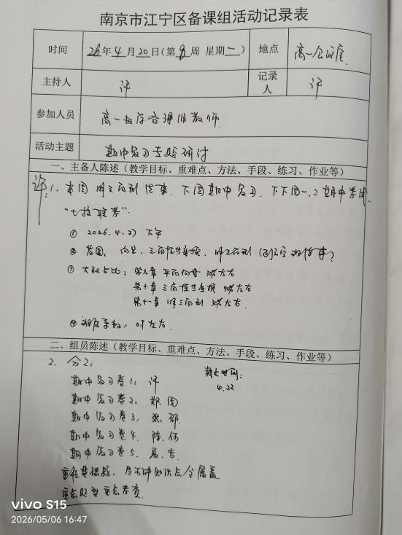

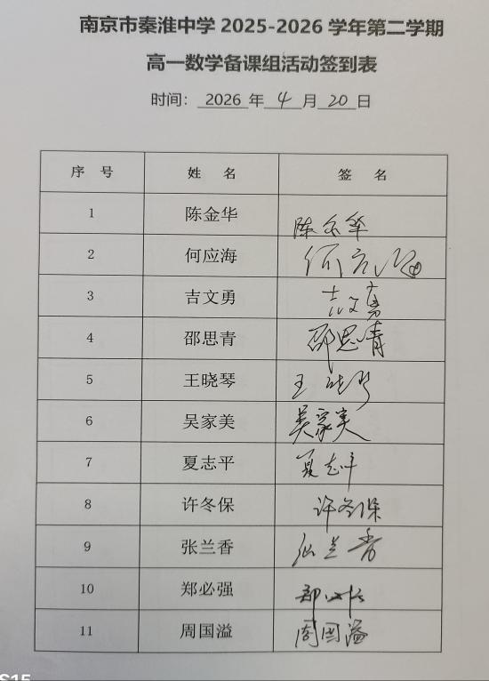
四、活动小结
通过今天的集体备课研讨活动，我们高一数学备课组教师对期中考试的考点分布有了进一步的了解和认识，在下周的期中复习中我们将强化基础过关，实施分层推进，努力提高学生期中成绩。

